Kapitel 5 – Alkene und elektrophile addition

elektrophile addition an alkene

säurekatalysierte hydratisierung von olefinen
ADDITION
- Zweistufige Addition: Zwei Atome oder Atomgruppen werden an Mehrfachbindungen angebaut, ohne dass andere abgespalten werden müssen.
- Einstufige Addition („Cycloaddition“): Eine Atom(gruppe) bindet an beide Enden einer Doppelbindung und ersetzt diese. Es entsteht eine Ringstruktur.

allgemeines: zweistufige addition
Anfügen von X-H (X = Hal, OH, OR, RC(O)O) oder Hal₂ an Mehrfachbindungen. Man spricht von elektrophiler Addition (E_{A}), da sie i.d.R. durch eine Protonierung der MB eingeleitet wird.
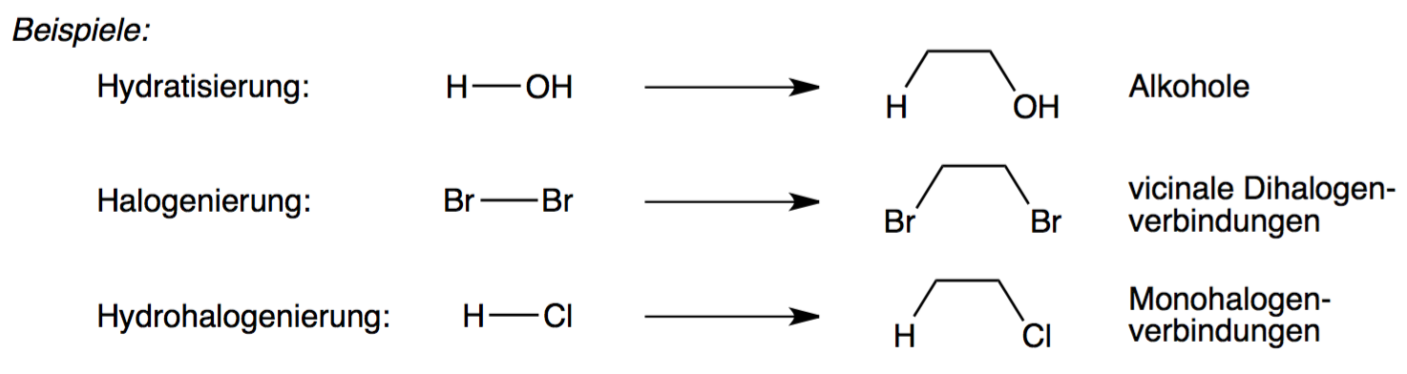

thermodynamische betrachtung
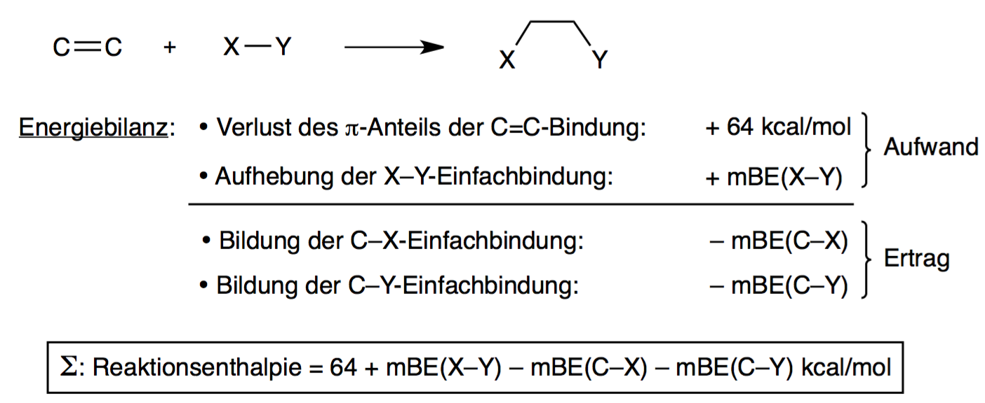
Beispiele: Additionen sind exotherm!
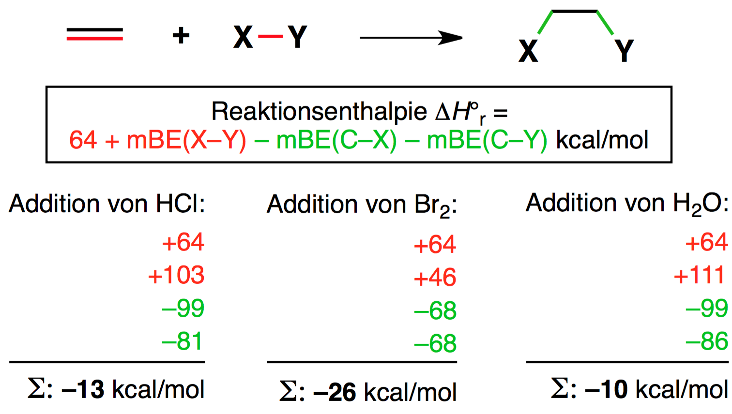
Ist eine Reaktion zweiter Ordnung (mit ZP).
Als Prototyp säurekatalytischer Hydrierung dient H₂O. Natürlich können aber auch andere Säuren verwendet werden.
Addition von H₂O Alkohol
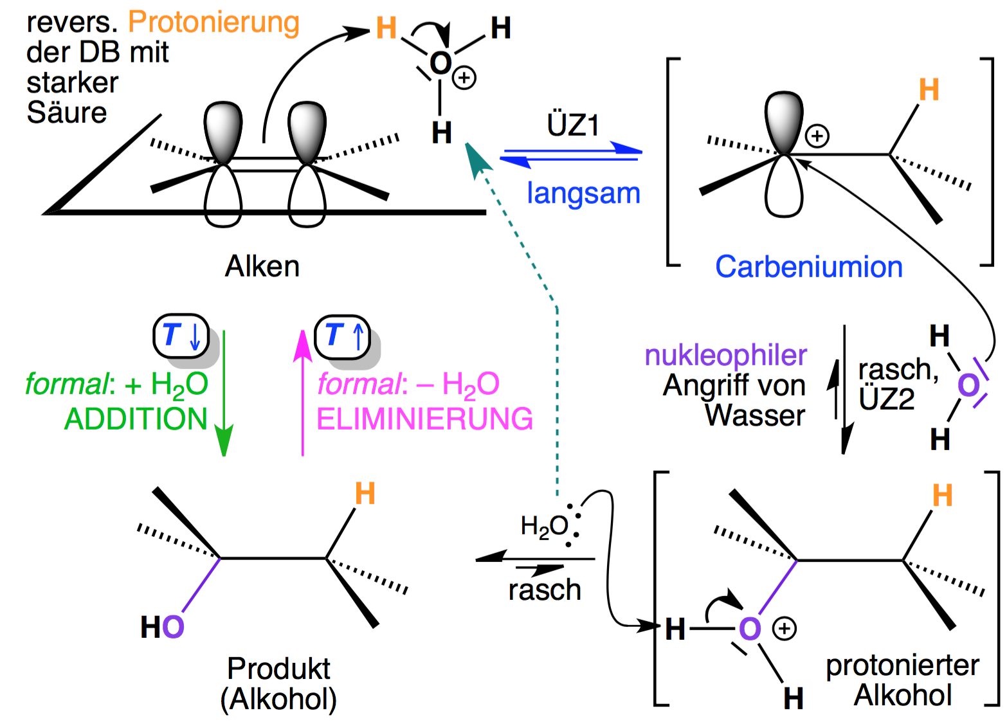
Warum „säurekatalysiert“? Das H-Atom der Säure wirkt katalytisch auf den ersten Schritt (Protonierung) und produziert am anderen Ende der DB ein elektrophiles Carbeniumion, das leichter durch H₂O (Nu) angegriffen werden kann.
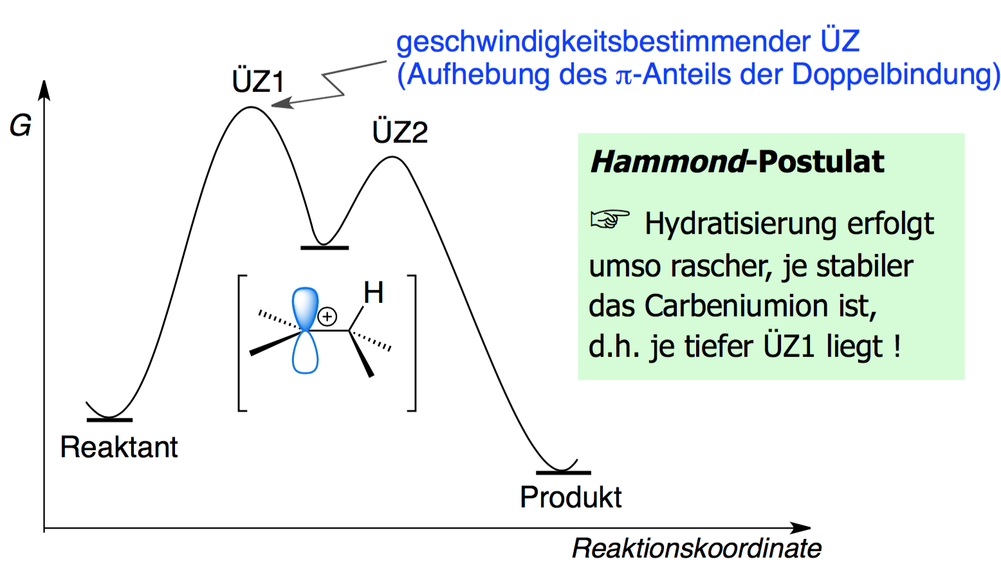
- H-Addition: H-Atom aus einem Hydroxonium bricht DB eines Alkens auf, indem es einfach an eines der DB-Enden bindet. Diese Reaktion geschieht langsam (geschwindigkeitsbestimmend).
- ZP: Das Ende, dem ein bE entzogen wurde, bildet als Zwischenprodukt ein planares Carbenium-Ion. Das abgespaltene H-Atom lässt ein H₂O zurück, das nun nicht mehr positiv geladen ist, sondern als Nukleophil fungieren kann.
- S_{N}1: H₂O greift das Carbenium-Ion ab (schneller als Schritt 1, produktbestimmend).
- ÜZ₂: ein protonierter Alkohol entsteht, dessen OH₂⁺-Gruppe als Säure mit freiem H₂O als Base reagiert.
- Produkt: Alkohol
Hydratisierungen (H₂O-Addition) sind vollständig reversibel, da es sich um Säure-Base-Reaktionen handelt. Diese stehen für gewöhnlich in einem dynamischen GGW.

kinetik
Die RG hängt von zwei Variablen (Kinetik 2. Ordnung) ab und somit lautet ihr Gesetz:
v = k x [Alken] x [Säure HX]
- Je höher c[HX] (Säure) und/oder c[Alken], desto schneller.
- Je stabiler das Carbenium-Ion, desto schneller (d.h. höher substituiert die DP oder je bessere π-Donoren daran liegen)
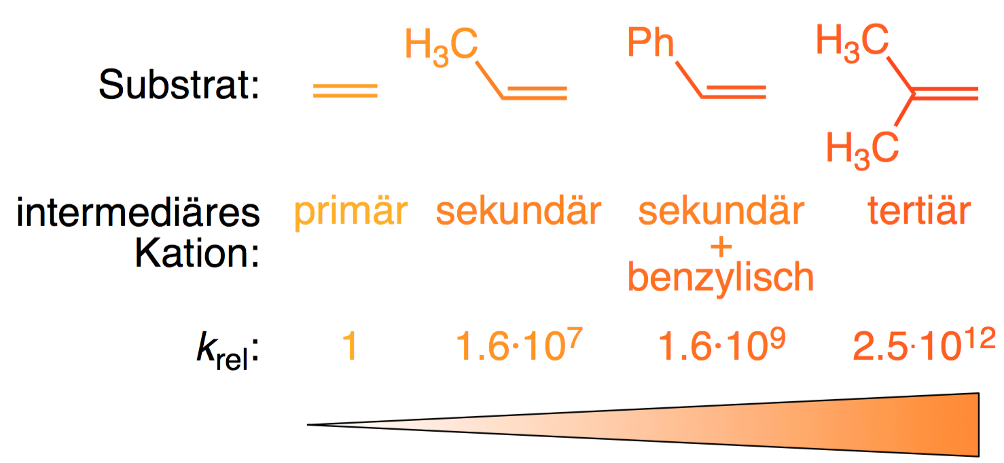

In folgenden Beispielen sieht man, dass sowohl Temperatur als auch Konzentration der zugeführten Säure gesenkt weden können, je höher substituiert das Edukt ist. Grund ist, dass die RG mit höherer Substitution zunimmt und damit weniger katalytische Effekte benötigt werden, damit die Reaktion ablaufen kann.
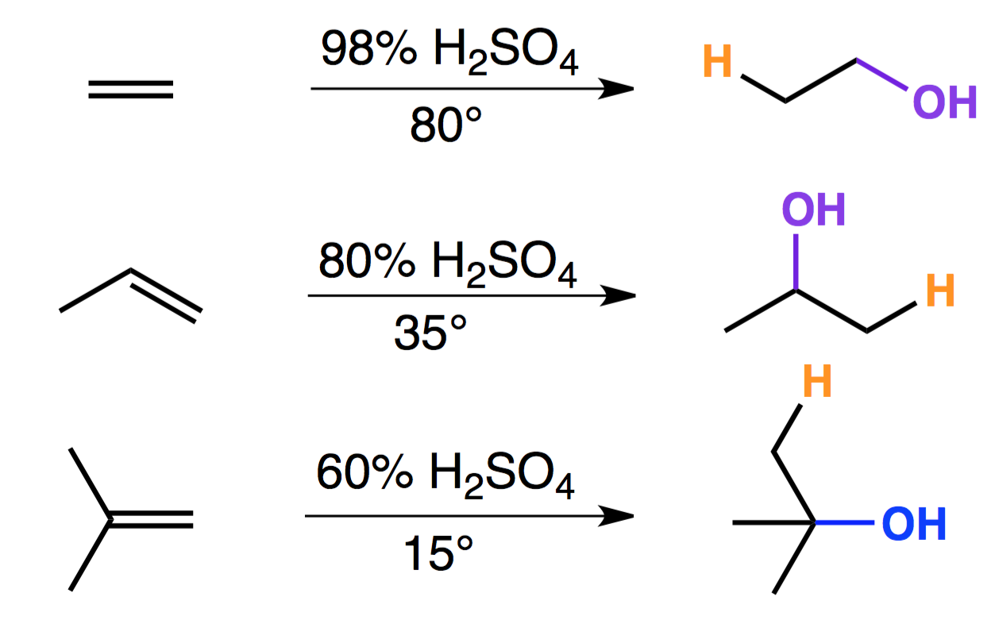

addition vs. Eliminierung
Hohe Temperaturen begünstigen Eliminierung, tiefe hingegen die Addition.

regioselektivität (markownikow)
Ist die Doppelbindung, an die addiert wird, asymmetrisch, können konstitutionsisomere Produkte entstehen. Ihr Verhältnis wird durch folgende Regel bestimmt:
MARKOWNIKOW
Die Regel leitet sich aus dem Hammond-Postulat (siehe S_{N}-Reaktionen) ab: das höher substituierte Carbenium-Ion ist bevorzugt. Entsprechend muss das Elektrophil (oft, aber nicht immer H-Atom, bei Bromierung z.B. Br) genau am anderen, weniger substituierten Ende angelagert werden.
Aus diesem Zusammenhang lässt sich die Regel wie folgt formulieren (moderne Fassung):
Das Elektrophil lagert sich so an die Doppelbindung, dass das stabilere (= höher substituierte) Carbenium-Ion entstehen kann.
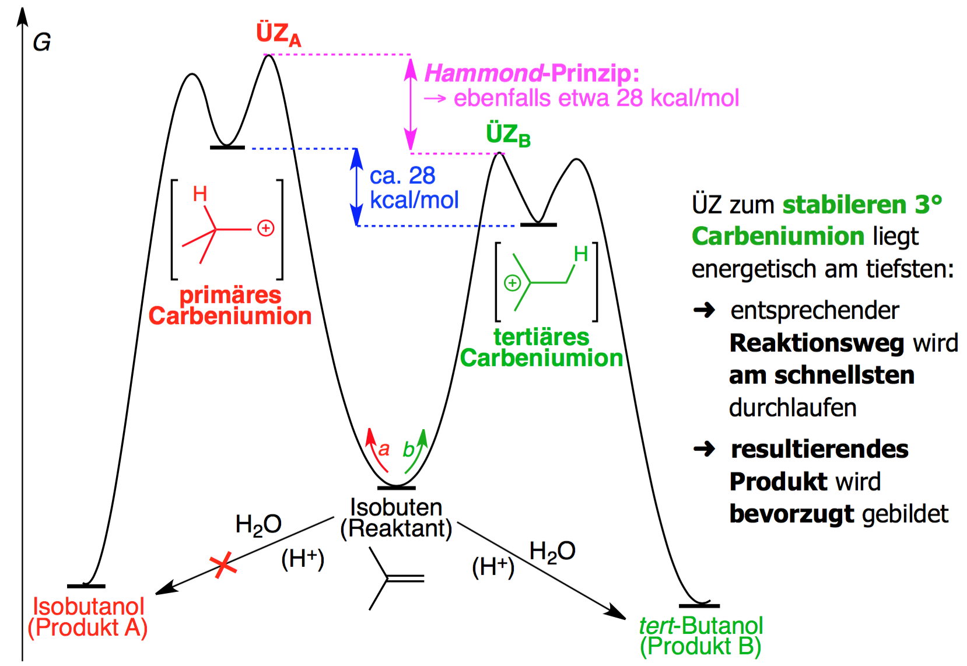
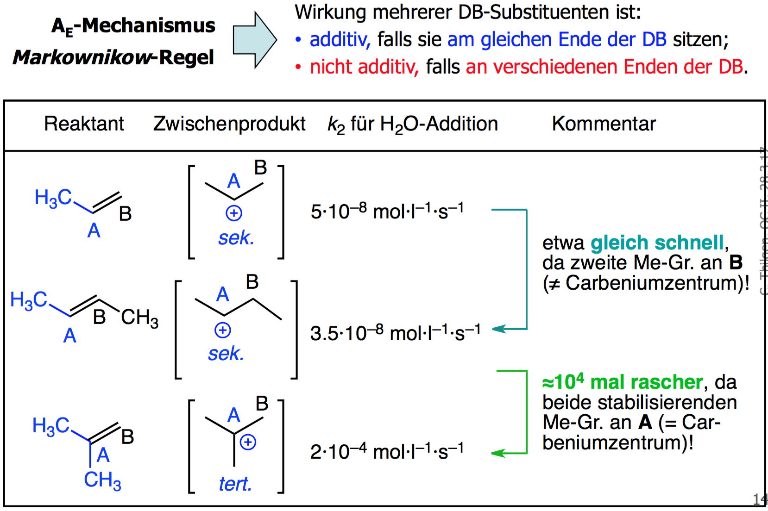

verwandte additionen
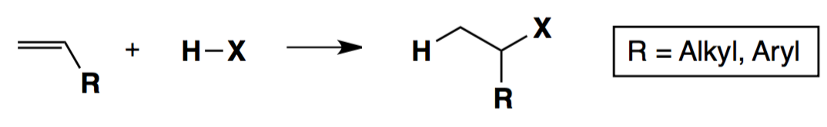
Folgende Additionen unterliegen wie die säurekatalytische Hydrierung der Regel von Markownikow:

Addition von... | Produkt
H-Hal | Halogenverbindungen
H-OR | Ether
H-OC(=O)R | Ester
Beispiel:
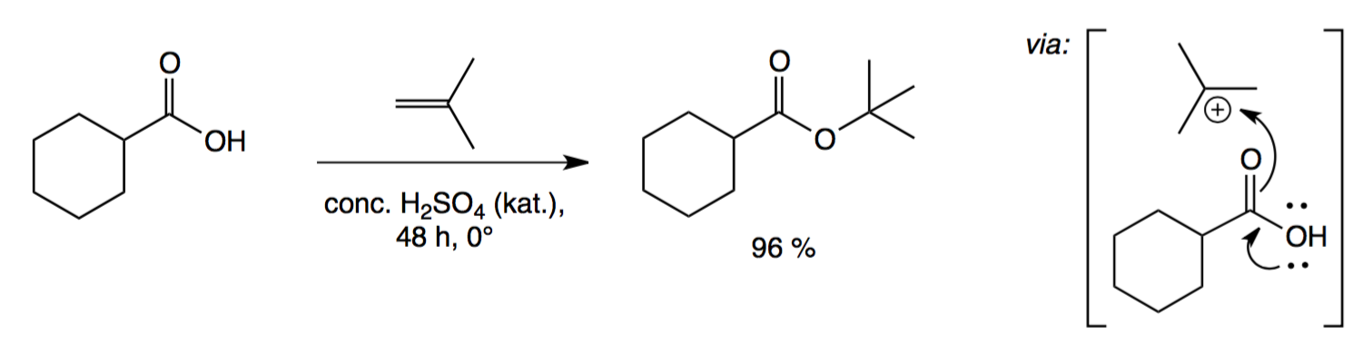
*Die Anmerkung (kat.) bedeutet, dass H₂SO₄ in katalytischen, d.h. beschränkten Mengen beigegeben wird.
- H-Atom (Elektrophil) aus H₂SO₄ wird an Isobuten addiert, sodass ein Carbenium-Ion entsteht.
- Die Cyclohexancarbonsäure fungiert als Nukleophil und reagiert am Carbenium-Zentrum.

elektrophile addition von halogenen an C=C-Doppelbindungen
Hier haben alle gleichartigen Substituenten an der Doppelbindung die gleiche Wirkung, unabhängig von ihrer relativen Lage (cis/trans). Ihr Effekt ist also additiv, auch wenn sie nicht am gleichen Ende der DB liegen:
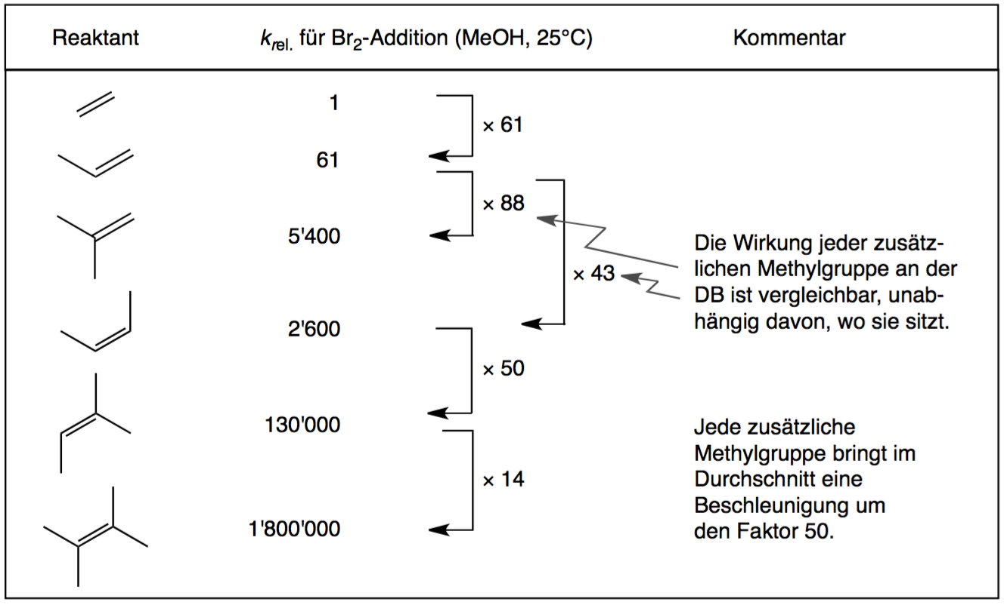

regioselektivität
Die relative Stellung der Substituenten hat zwar keinen Einfluss auf die Reaktionsgeschwindigkeit, wirkt sich aber stark auf die Produktkonkurrenz aus. Anti-Produkte werden extrem stark bevorzugt. Es werden keine syn-Eliminierungen eingegangen, da dort die verdeckte Lage der Liganden ungünstiger ist.
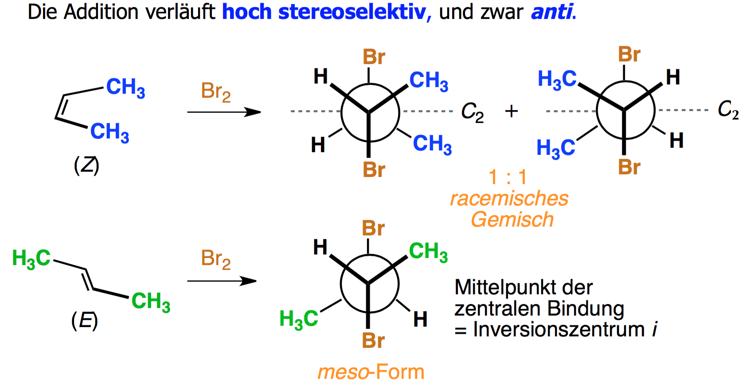
Anmerkung: Die Edukte sowie der ÜZ (siehe unten) zeigen natürlich syn-Konformation, da die DB starr ist. Erst durch Addition der Br-Gruppen und damit durch Ausbildung von Einfachbindungen ist die Konformation flexibel, sodass anti-Konformationen gebildet werden können.
Alternative Darstellung:
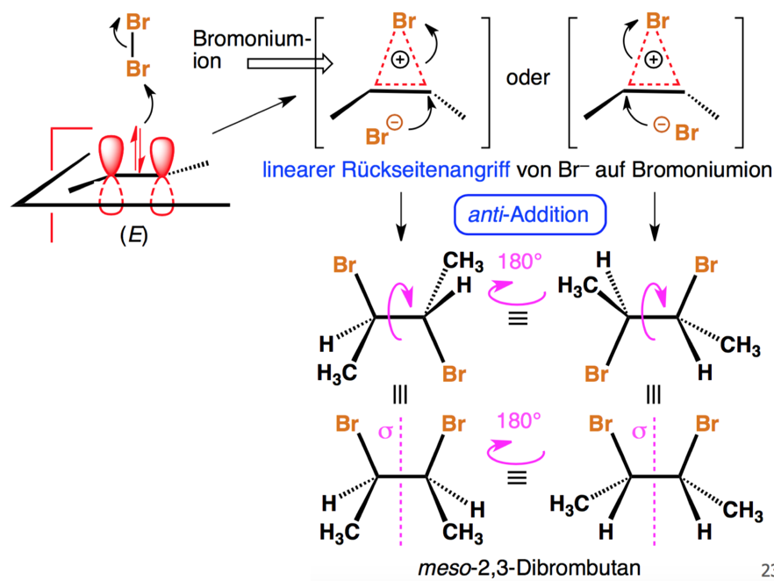
- Addition eines Br-Atoms bildet einen kationischen 3-Ring-ÜZ (Bromoniumion), wobei die Konfiguration der beiden C-Zentren nicht verändert wird (Retention).
- Nukleophile Ringöffnung (S_{N}2) durch das zweite Br, was zur Inversion des angegriffenen Zentrums führt und zur Retention (beibehalten) der Konfiguration am anderen Zentrum.
Anmerkung: bei verschiedenen Substituenten an den DB-Enden beeinflusst ihre Stereoisomerie die Regioselektivität. Das Brom wird im 2. Schritt am leichter zugänglichen Ende angreifen. Im Beispiel erhält man ein racemisches Gemisch, da beide DB gleich substituiert sind.

hydroborierung von alkenen
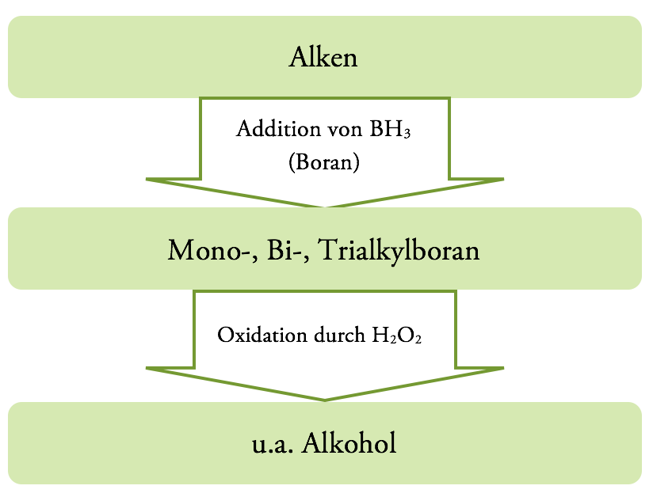
Alken
Bor kann entweder als Diboran oder als Boran in Verbindung mit Ethern vorliegen. In beiden Fällen reagiert es als Elektrophil (Elektronenmangel):
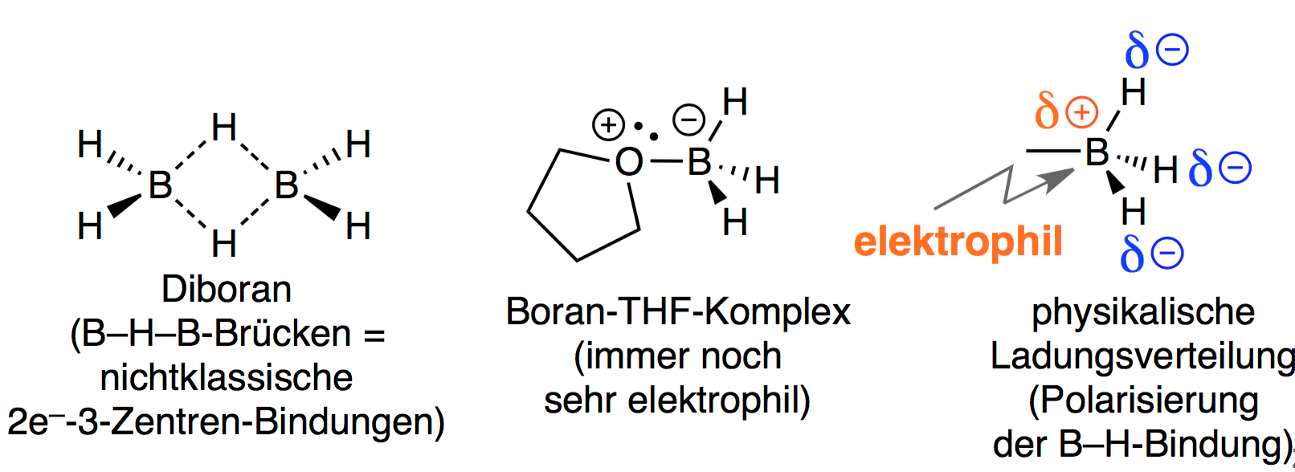
Bei BH₃-Verbindungen ist das Bor zwar negativ geladen, aber positiv polarisiert, da die EN von H (2.2) höher ist als jene von Bor (2.0). Daher wirkt es trotzdem als Elektrophil.
Der BH₃-THF-Komplex kann aufgrund seiner hohen Elektrophilie mit drei Alkenen addiert werden (durch Abspaltung der orange markierten H-Atome und Ersatz durch weitere Alkene):
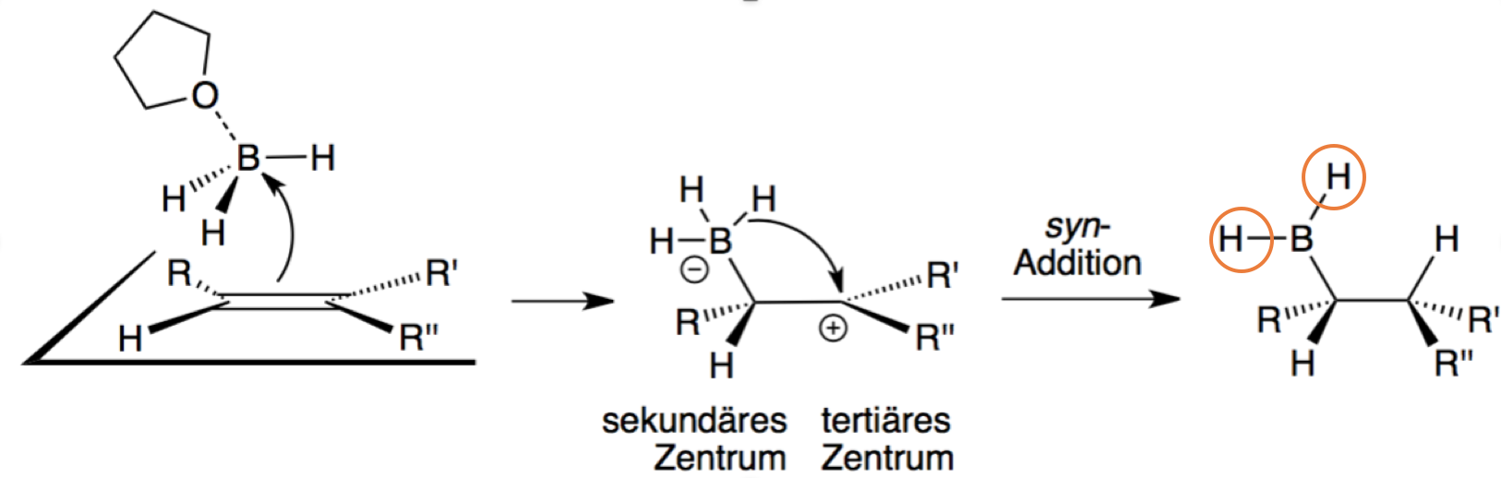
Die syn-Addition ist ein Beispiel, das die moderne Fassung der Markownikow-Regel unterstützt, d.h. hier ist nicht ein H-Atom, sondern Bor das Elektrophil, das an das weniger substituierte Ende der DB addiert wird.

epoxidierung von alkenen mit organischen persäuren (prileschaeff-regel)
Oxidation durch Persäure
(RCO₃H)

Epoxid (3-Ring mit O-Atom)

Persäuren sind oxidativ, da ihre O-O-Bindung sehr labil ist.
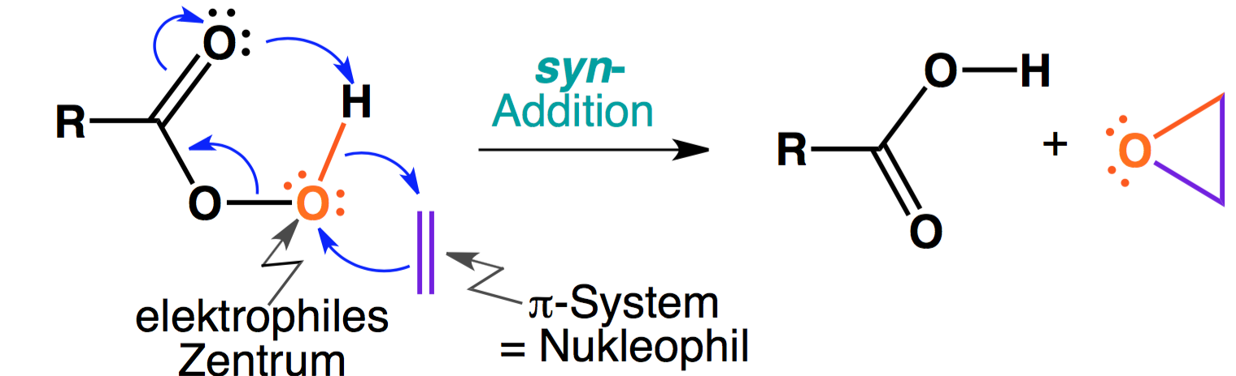
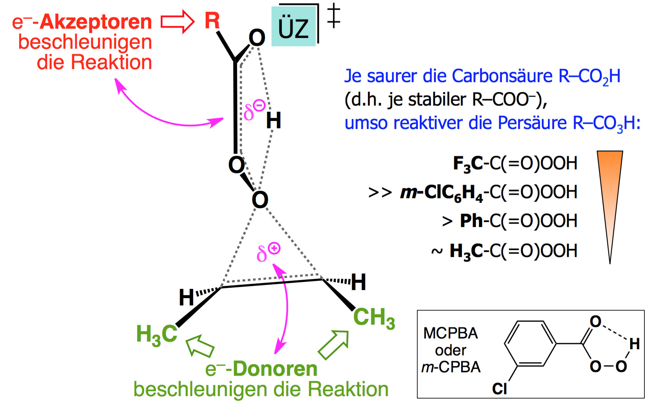
Die Oxidation findet statt, indem sich das eine O-Atom aus der Persäure mit den beiden Enden der Alken-Doppelbindung verbindet und so einen Dreiring bildet. Das H-Atom der Säure wird dabei an das doppelt gebundene O-Atom der Säure addiert, sodass eine Carbonsäure entsteht.
- Kurzum: eine elektrophile Addition (O-Atom der Persäure = Elektrophil, π-System des Alkens = Nukleophil)

- Wirkung der DB-Substituenten ist additiv (Markownikovw): wie bei Bromaddition, d.h. je höher der ÜZ substituiert, desto schneller, unabh. von der Lage der Substituenten.

Regioselektivität & stereochemie
Ausschliesslich syn-Addition, da das O-Atom „zweifach“ addiert wird und logischerweise mit sich selbst nur „verdeckt“ liegen kann.
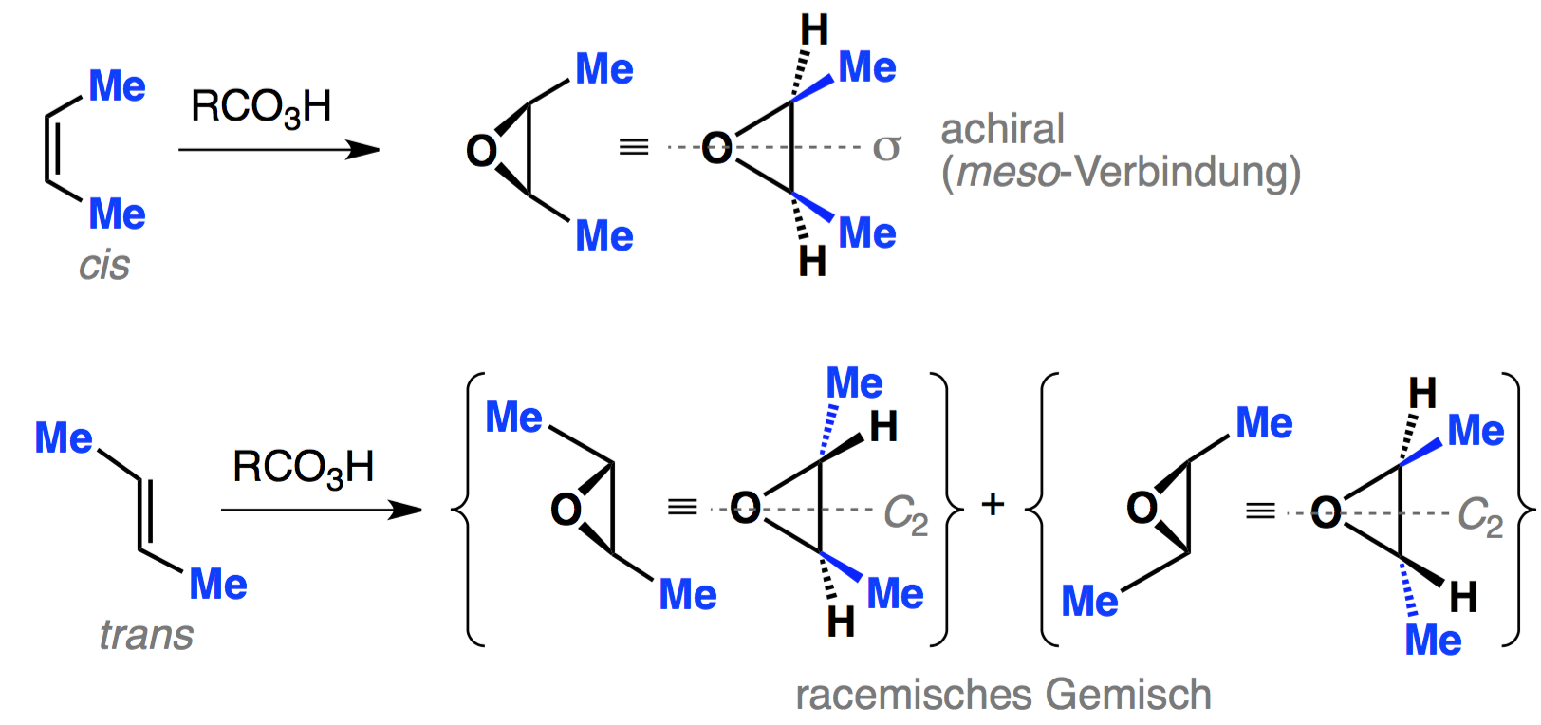
Weist die DB mit (E)-Anordnung zwei identische Substituenten auf (enantiotop), so entsteht ein racemisches Gemisch, da der Angriff der Persäure von vorne und von hinten nicht zu identischen Produkten führt so wie bei (Z)-Anordnung.

stärke der persäure
Persäuren (RCO₃H) sind generell weniger sauer als Carbonsäuren (RCO₂H), da ihre Basenform (RCO₃⁻) nicht resonanzstabilisiert wird.

cis-dihydroxylierung und oxidative spaltung
Effekte, die die konj. Base stabilisieren, stärken die Säure: insb. π- und σ-Akzeptoren, die negative Ladung der Base in ihre Richtung ziehen und so die Anlagerung acider H-Atome erschweren. Daraus ergibt sich folgende Reihe bezüglich Säurestärke:
CF₃CO₃H > CH₃CO₃H ⋍ PhCO₃H
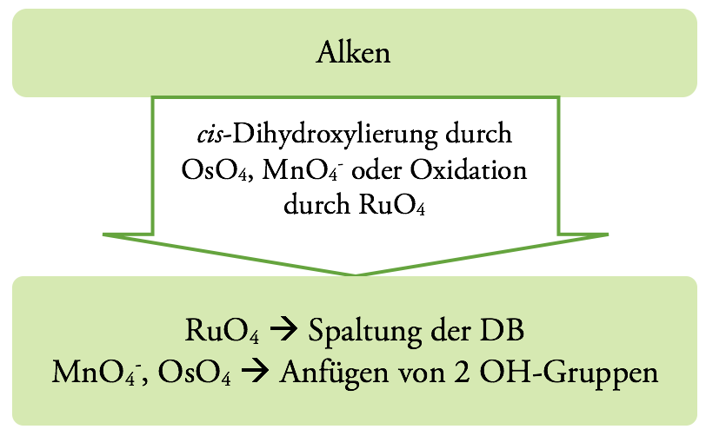
Bei der Reaktion werden zwei O-Atome der Oxidverbindungen an die DB des Alkens addiert:
- Permanganat (MnO₄⁻): cis-Dihydroxylierung
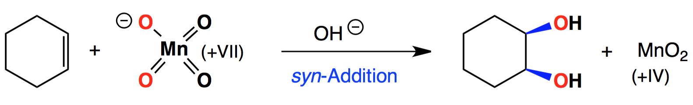
- Osmiumtetroxid (OsO₄): cis-Dihydroxylierung
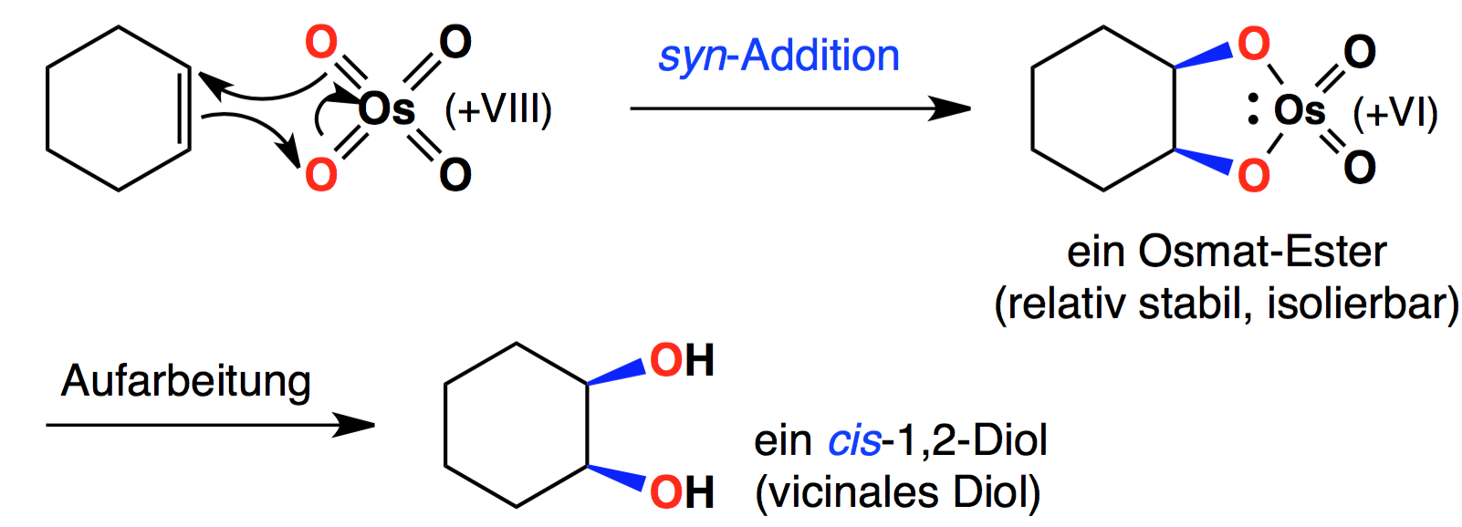
- Rutheniumtetroxid (RuO₄): oxidative Spaltung (weil stärker oxidierend als die anderen Oxide)
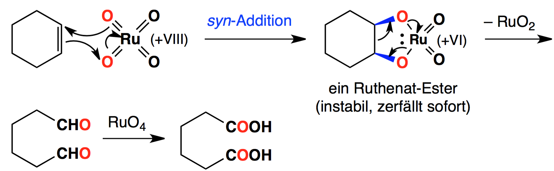

diels-alder-reaktion (DA-Reakt.)
Wird auch als [4π+2π]-Cycloaddition bezeichnet. Die Zahlen beziehen sich auf die 4 π-Elektronen eines 1,3-Diens und die 2 π-Elektronen eines einfachen Alkens (Dienophil), die eine einstufige Synchronreaktion (hier: syn-Addition) eingehen.
Der Vorgang ist thermisch induziert, weshalb auf dem Reaktionspfeil entweder ein ∆ oder eine genaue Temperatur vermerkt wird. Es werden keine Katalysatoren o.ä. benötigt.
Die Diels-Alder-Reaktion ist das wichtigste Verfahren zur Herstellung von Sechsringen. Das Produkt enthält IMMER einen Sechsring mit Doppelbindung.
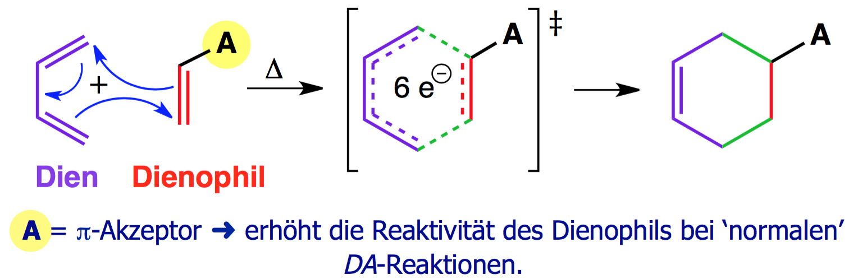
Anmerkung: Das Dien kann durch Rotation auch in s-trans-Stellung gebracht werden. Tatsächlich ist diese Konfiguration bevorzugt (vergl. GGW-Pfeile unten). Die DA-Reaktion kann jedoch nur in s-cis-Stellung erfolgreich reagieren (vergl. Orbitalüberlappung).
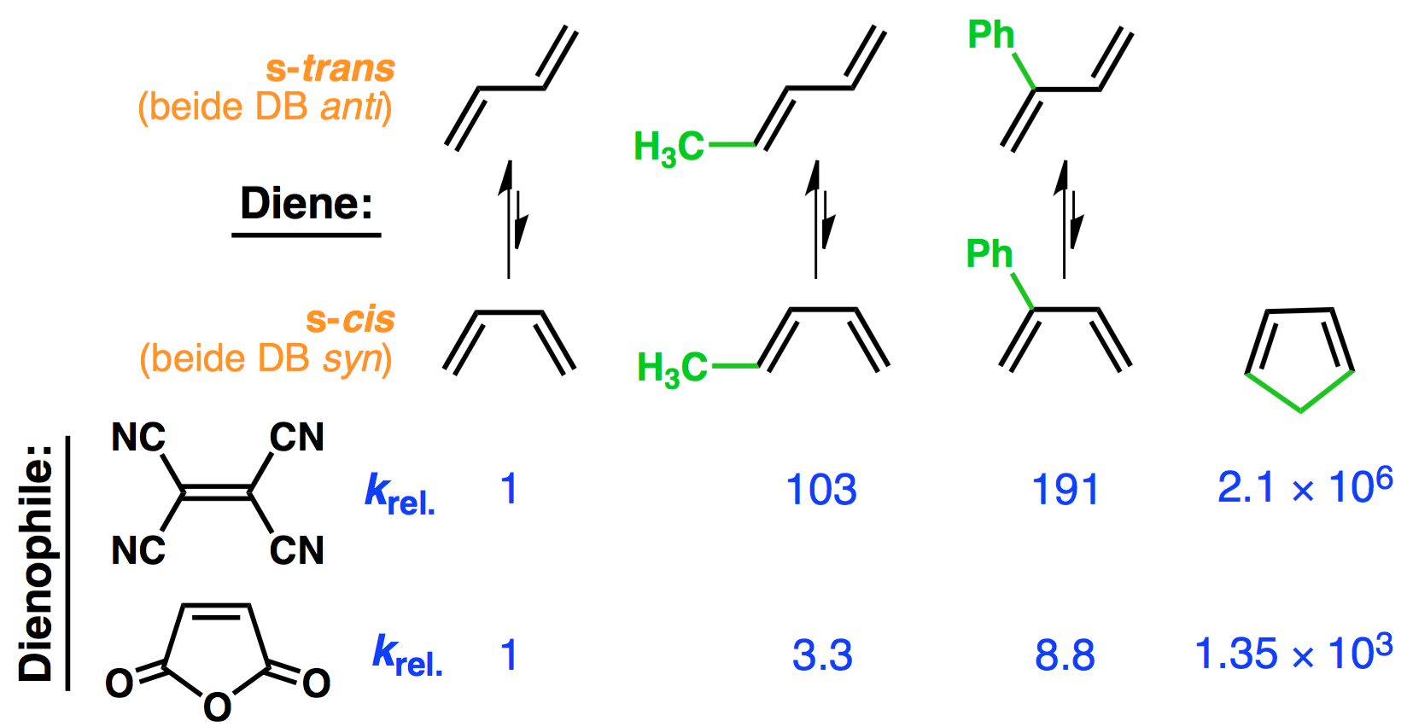
Die Ausbildung der zwei neuen σ-Bindungen findet durch WW zwischen HOMO des Diens und LUMO des Dienophils statt, sodass sich die höhere e⁻-Dichte des Diens mit der geringeren e⁻-Dichte des Dienophils ausgleichen.
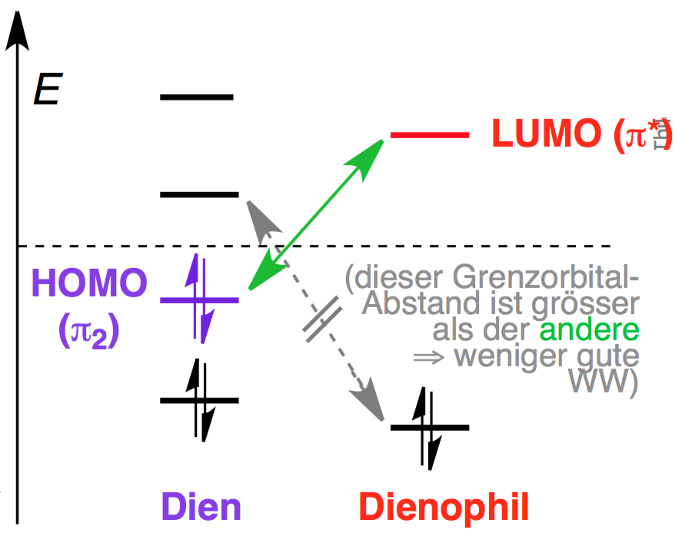
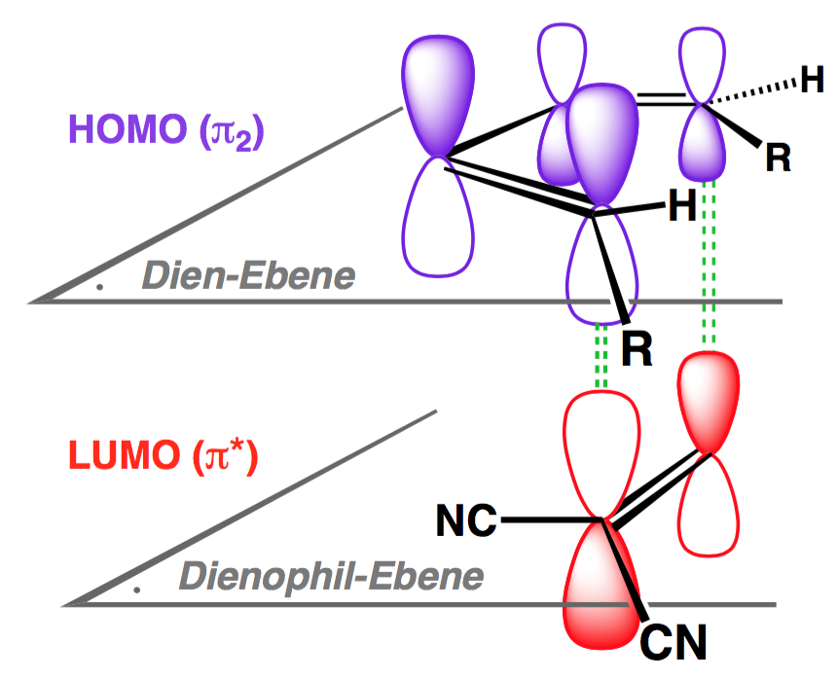
Anmerkung: die Orbitale sind in der Abbildung korrekt (übereinander) dargestellt, da eine „Kopf an Kopf“ Überlappung und zwei σ-Bindungen entstehen.
Die Orbitale dürfen keinen Phasenwechsel aufweisen!

stereochemie & Regioselektivität
Es findet ausschliesslich syn-Addition (in Bezug auf beide Komponenten) statt, denn die überlappenden Orbitale beider Verbindungen müssen sich auf derselben Seite befinden und müssen die gleiche Phase aufweisen, um erfoglreich miteinander überlappen zu können.
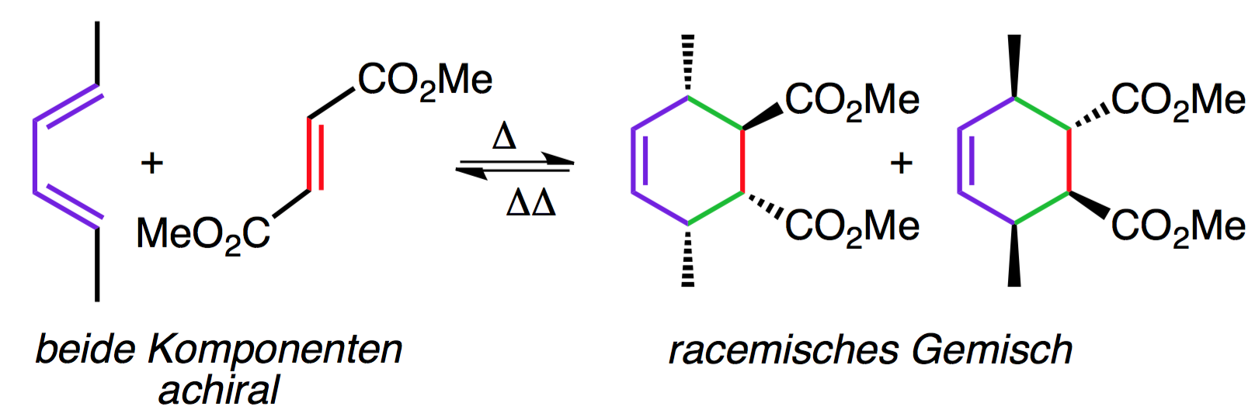
Erläuterung der Reaktionsschritte beider Produkte:
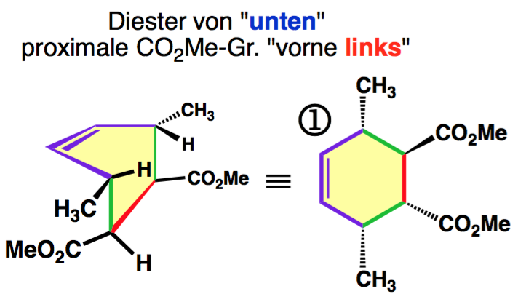
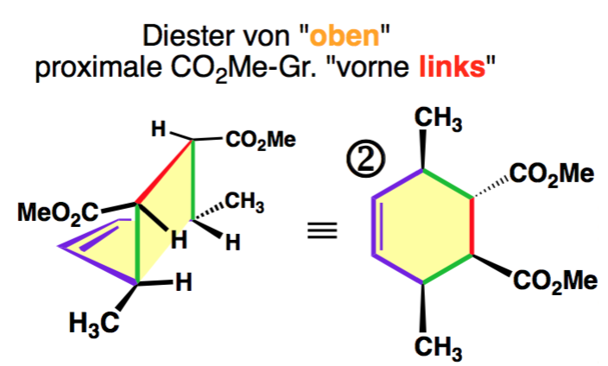
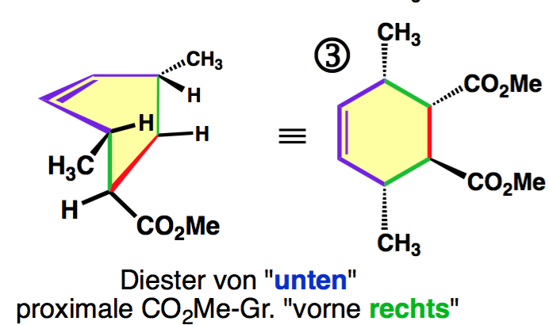
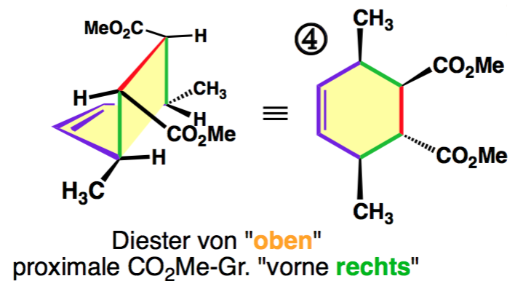
Anmerkung: ①=④, ②=③ (darum nur 2 Produkte), ①+② sowie ③+④ sind Enantiomere
Folgende Faktoren beschleunigen die DA-Reaktion:
- π/σ-Akzeptoren am Dienophil: sie entziehen der DB zusätzlich negative Ladung und erhöhen damit die elektrophile Reaktivität.
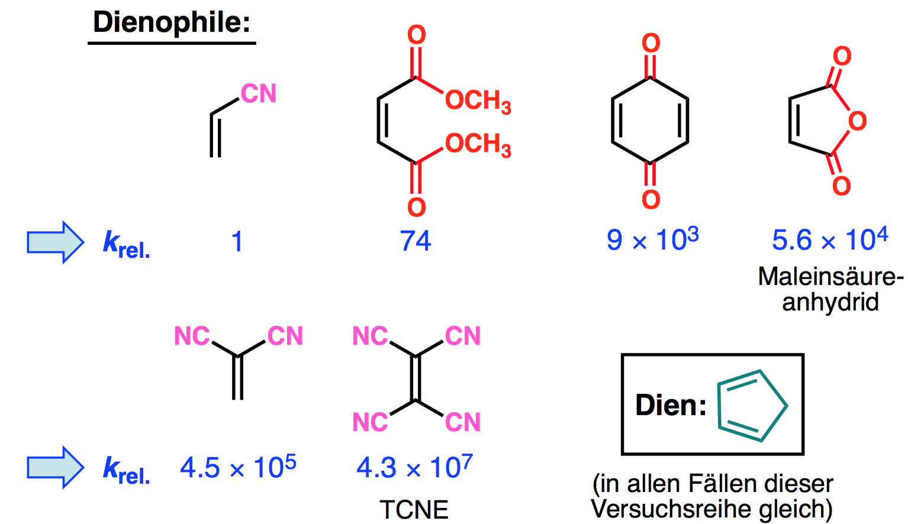
- π/σ-Donoren und hoher cis-Anteil am Dien: beide Effekte erhöhen die Ladungsdichte und damit die nukleophile Reaktivität.

1,3-dipolare cycloadditionen
1,3-Dipole
Verbindungen mit 4π-Elektronen, die nur auf 3 Zentren verteilt sind (nicht so wie bei DA-Reaktion). Als Folge entstehen mehrere Grenzstrukturen, von denen eine auf dem 1- und 3-Zentrum entgegengesetzte Ladungen tragen. Bei der Addition muss jedoch nicht genau diese Struktur reagieren!
Analog zur DA-Reaktion können sie Additionen mit 2π-Systemen von Alkenen eingehen. Man spricht von 1,3-dipolaren Cycloadditionen.
Diels-Alder | 1,3-dipolare  Cycloaddition
Dien als Elektrophil | 1,3-Dipol als El
Dienophil als Nu | Dipolarophil als Nu
ÜZ ⇨ 6-Ring | ÜZ ⇨ 5-Ring
Folgende 1,3-Dipole werden nun genauer angeschaut:
- Ozon (O₃)
- Azide (RN₃)
- Diazoalkane (CH₂N₂)

ozonolyse von alkenen
O₃ ist elektrophil und ein starkes Oxidationsmittel. Die Ozonolyse lässt sich kurz zusammenfassen:
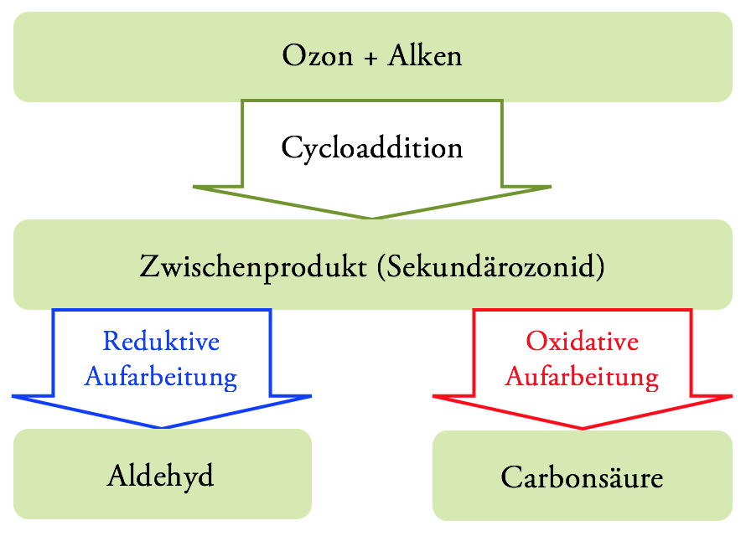
Cycloaddition: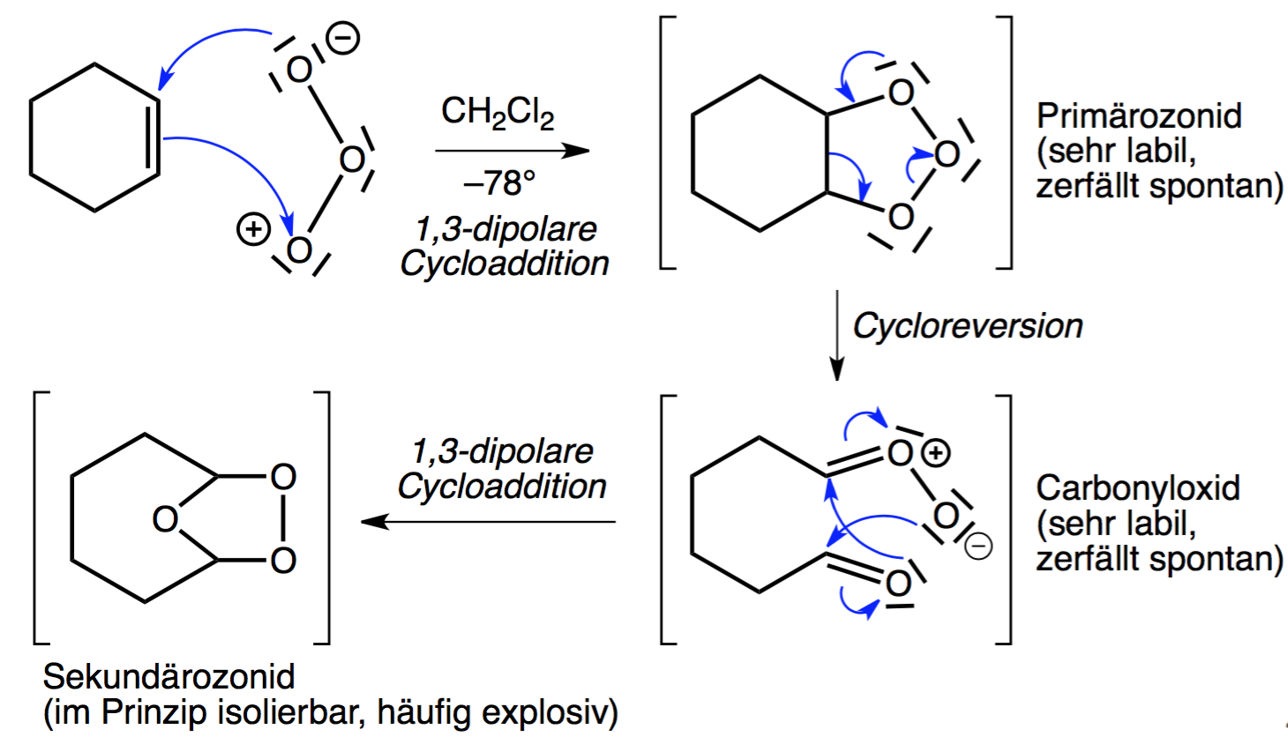
Aufarbeitung: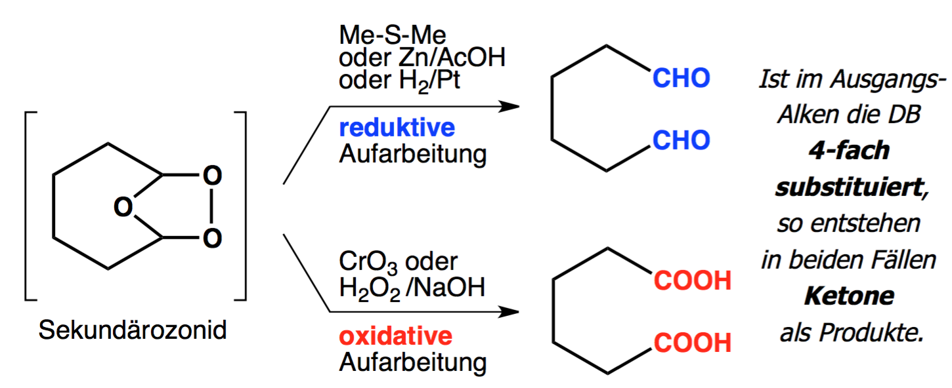
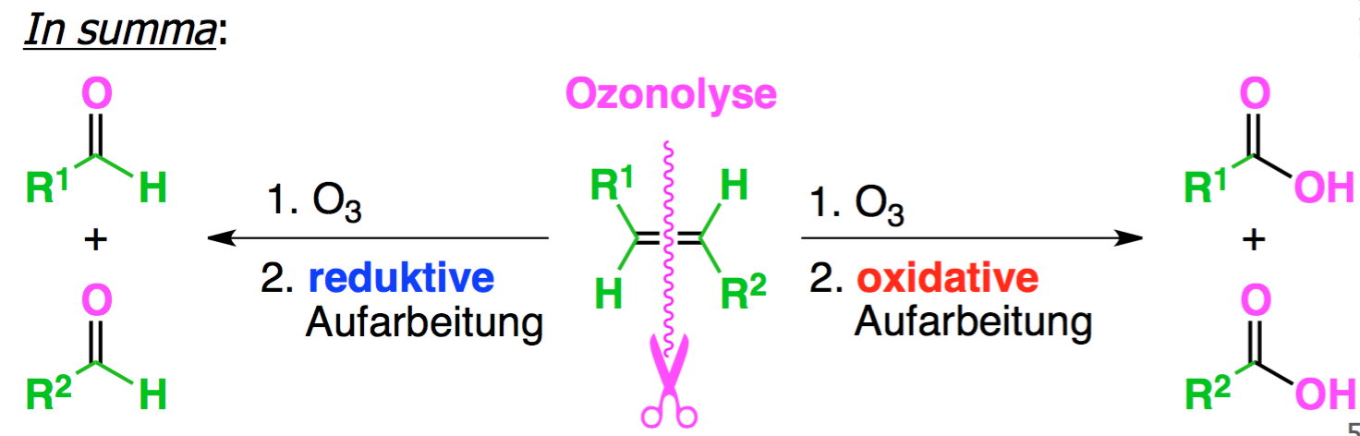
- reduktive Bedingungen: Triphenylphosphin, Zink in Essigsäure oder Dimethylsulfid
- oxidative Bedingungen: Wasserstoffperoxid, Chrom(VI)oxid

Azide als 1,3-Dipole
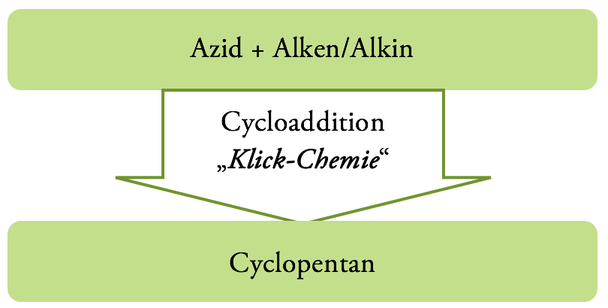
Man zählt die Cycloaddition von Aziden auch zur „Klick-Chemie“, was Folgendes andeutet:
- zuverlässige und schnelle Verbindung einzelnen Komponenten zu Cyclus
- hoche Selektivität (kaum Nebenprodukte)
- grosse Ausbeute
- findet unter milden physiologischen Bedingungen statt
Oft werden dabei Metalle (Cu ⁺) als Katalysatoren eingesetzt.
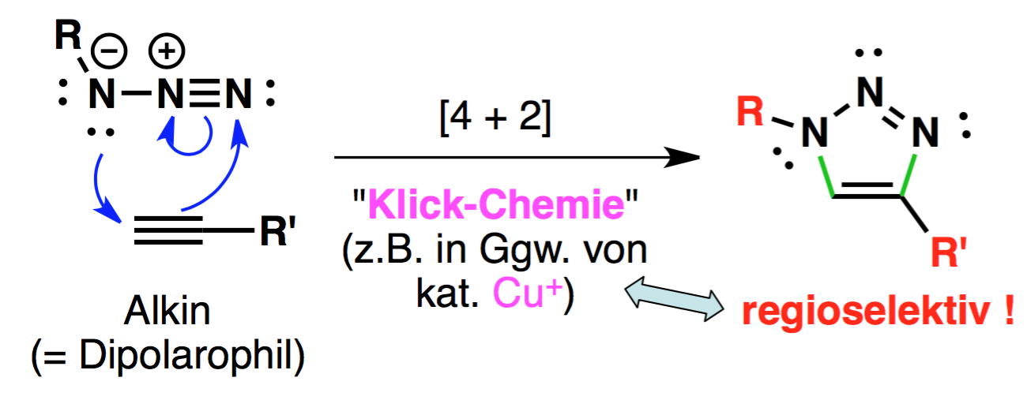

regioselektivität
Ist die DB im Dipolarophil unsymmetrisch substituiert, können 1,3-Dipol (Azid) und Dipolarophil in zwei Orientierungen reagieren. Es ergeben sich zwei regioisomere Produkte.
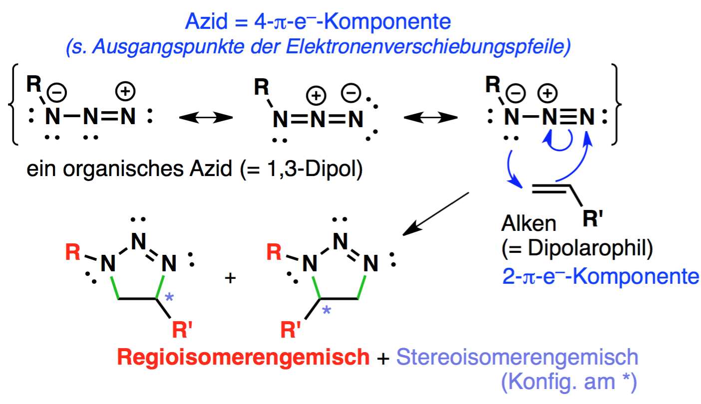
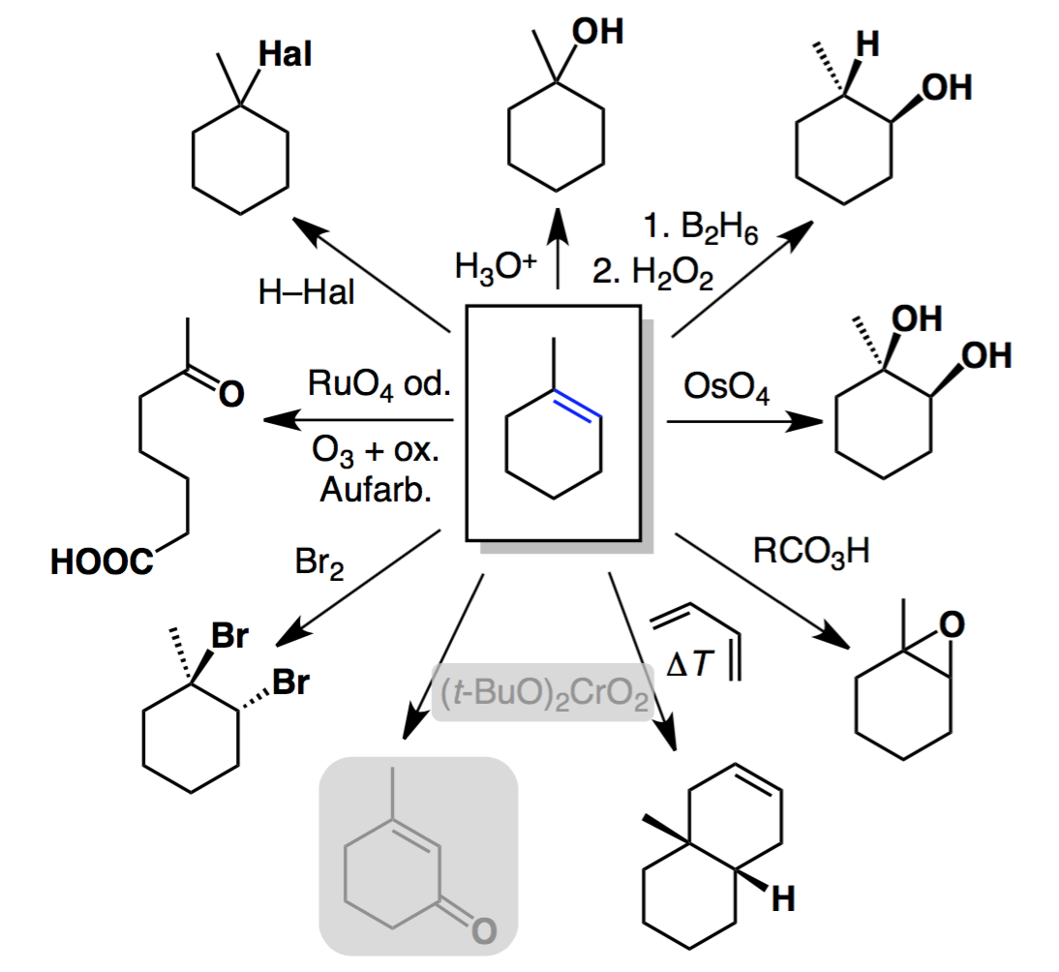
Regioisomere = Konstitutionsisomere

übersicht: alkene als ausgangsmaterial

bindendes Elektron
keine Zwischenprodukte
das „s“ bezieht sich auf „single bond“, d.h. man betrachtet Lage der Substituenten einer Einfachbindung.

